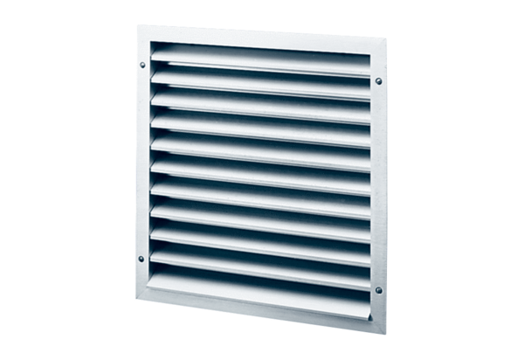Außengitter MLZ 20Verpackungseinheit: 1 StückSortiment: C
Artikelnummer: 0151.0101Hersteller: MAICO

